Záverečná správa z 15.ročníka LŠT Koník

Letný šachový tábor Koník má za sebou už svoj ďalší ročník, pätnásty. Tak ako minulý rok pod hlavičkou KŠN Bratislava, ŠKM Dunaj, ŠK Osuské a MŠA Interchess. Počet účastníkov síce tento rok nebol rekordný (možno aj vzhľadom ku kolíziám s viacerými medzinárodnými turnajmi a majstrovstvami), no ani 104 účastníkov rozhodne nie je málo. Napríklad dievčatá zaostali za svojim maximom iba o jedno jediné miesto, bolo ich 22. Tak ako minulý rok bola výborná nielen kvantita ale aj kvalita, veď sme na tábore napriek spomínaným kolíziám privítali celkovo štyroch aktuálnych majstrov Slovenska z MSR mládeže, 11 medailistov a spolu až 16 hráčov, ktorí sa umiestnili do 6.miesta. Ako sa opäť potvrdilo, záujem o podobné podujatie na Slovensku isto je a tak nám naozaj asi neostáva nič iné, ako v jeho organizácii pokračovať.
Tento rok sme mali zastúpenie dvoch krajín, keď okrem 103 detí zo Slovenska zastupoval zahraničie už po štvrtý razv rade aj AlexTap z Holandska.
Vysoký počet účastníkov musí zákonite znamenať aj zvýšený počet vedúcich. Nám sa v priebehu roka podarilo predbežne dohodnúť kompletnú zostavu, ktorá však postupne dostávala trhlinu za trhlinou a tak sme boli nútení oslovovať prípadných ďalších vedúcich. Ako je vidieť zo zloženia, siahli sme nielen do TOP10 slovenského rebríčka, ale aj k bývalým účastníkom Koníka. V drese vedúcich tento rok debutovali Juraj Druska – aktuálne štvrtý z MSR a siedmy na ratingovej listine SR, Michal Jozefek – jeden z rekordérov v počte účastí ako aj v úspešnosti v súťaži družstiev a Ľubica Čelústková, ktorá doplnila Zuzku, aby toho mužského osadenstva predsa len nebolo príliš veľa.Postupne zapracovávanie nových tvárí navyše nikdy nie je na škodu, skôr naopak. Zostavu sme zlepili doslova v hodine dvanástej, cca dva dni pred začiatkom tábora, no ako sa ukázalo, nebolo to na škodu veci. Naopak, vzhľadom k celkovému priebehu a organizácii jednotlivých disciplín to bol asi najlepšie zvládnutý ročník. Tak rýchlo sme totiž viaceré súťaže nemali ukončené ešte nikdy predtým.
V priebehu Koníka sa u nás tradične zastavil aj bývalí účastníci Koníka, tento krát Milan Jarábek a Miroslav Kovaříček. Tak ako všetky predchádzajúce Koníky, ani tento rok sme sa nevyhli dobrej nálade, ktorá musí byť na tomto podujatí samozrejmosťou.
Počasie nám vyšlo a dva daždivé dni nám plány viacmenej neskrížili. Aj keď, raz k tomu bolo naozaj blízko, ale o tom až neskôr... Všetky „outdoor“ aktivity (ktorých nie je vôbec málo) sú dažďom výrazne limitované. Riskovať možné zranenia pri futbale na mokrej tráve či orientačnom behu v blate jednoducho nedáva zmysel. Pri večerných či nočných poradách bolo sledovanie predpovede počasia priam rutinnou činnosťou. Na základe toho bol vždy stanovený program na nasledujúci deň, spolu s presným časovým harmonogramom viacerých simultánne prebiehajúcich disciplín. Ihneď ako hrozil dážď, pripravený bol preventívne aj plán B.
Napriek dokonalému načasovaniu a dodržiavaniu stanoveného programu sa nám nepodarilo udržať pod kontrolou úplne všetko. Zaútočil na nás totiž skrytý nepriateľ a tak sa pani zdravotníčka rozhodne nenudila. Nešlo o bežné pravidelné podávanie liekov a kontrolu zdravotného stavu všetkých účastníkov, ale o nejaký druh virózy, ktorá si od štvrtého dňa každý deň vybrala dvoch až troch „šťastných“ a zasadla si na nich v priemere dva dni.Keď im už bola zrazená teplota a boli v štádiu diéty, vylosovala si iných vyvolených. Týmto dôsledným spôsobom postupovala až do konca a tak sme tábor neskončili v plnom počte. Vďaka výjazdom do nemocnice v Bojniciach som našiel ideálne miesto pre natáčanie scén v interiéroch pre ďalšie epizódy seriálu TheWalkingDead.
Za veľké množstvo parádnych fotografií vďačíme Michalovi Vrbovi akamishikovi. Na disk som ich dostal 1032, takže sa máte naozaj na čo tešiť! Za starostlivosť o kuchynku, rozdávanie desiat a olovrantov vďačíme už tradične Zuzke Diviakovej.
Budíček pod taktovkou Tomáša Peričku a ranná rozcvička pod vedením Mira Bednára, športové disciplíny a najmä iné fyzické aktivity „za odmenu“ výrazne vylepšovali kondíciu niektorých účastníkov a čiastočne míňali ich energiu. Drvivá väčšina účastníkov bola disciplinovaná a aplikovala princíp zdravého rozumu. Zopár vecí sme museli riešiť a budeme o nich diskutovať so zreteľom na prípadné budúcoročné účasti. Niektorí účastníci budú musieť prejsť aj naďalej neľahkým schvaľovacím procesom, drvivá väčšina však má na budúci ročník už teraz zelenú.
Čo sa týka stravovania, kuchyňa opätovne potvrdila svoje kvality. Napriek tomu, že sa im pár dní pred našim príchodom pokazil konvektomat a jeden deň bola dokonca niekoľkohodinová odstávka elektriny. Raňajky, obedy a večere sme riešili priebežne, nakoľko kapacita jedálne bola nižšia ako počet účastníkov. Druhým dôvodom bolo, že niektoré partie šachového turnaja sa natiahli dlhšie ako bolo plánované. Desiatu sme rozdávali následne priamo v jedálni alebo na ihrisku, olovrant sme zväčša využili ako druhú večeru. Špeciálnu cenu Hlavný degustátor získal Peter Macko.
Igelitové tašky plné sladkostí, chipsov, či sladených bublinkových nápojov nie sú ideálnym riešením ako naučiť deti normálnemu stravovaniu. Navyše z roka na rok viac a viac vidno doslova závislosť detí na cukre a už teraz sa obávame, čo nás čaká ten ďalší. Otvorený bufet síce poskytoval možnosť dokúpiť si drobné maškrty, zakázaný však bol predaj energetických nápojov, Coca-Coly a podobných vecí, ktoré by nezmyselne predlžovali večierku a kazili chuť do normálneho jedla.
Pitný režim bol zabezpečený priamo v hracej miestnosti nádobou, do ktorej bol dopĺňaný čaj resp. jemne osladená malinovka. Každý z účastníkov dostal pred začiatkom prvého kola fľašu s minerálkou, na ktorej mal svoju menovku a mohol ju využívať namiesto sklenených pohárov. Predišli sme tým aj možným zraneniam a najmä možnosti zabezpečiť pitný režim aj do hracích miestností či von ku športovým aktivitám.
Ubytovanie bolo zabezpečené v komplexe GO Kľačno, pričom chlapčenskú časť tvorili štyri poschodia a dievčenskú časť jedno poschodie. Aj preto stačilo po večierke navštíviť iba zopár vopred vytipovaných izieb (verejným tajomstvom sú čísla 5, 117 a 203). Žiadne vážne porušenia princípu zdravého rozumu sa však nekonali, za čo patrí zúčastneným veľká vďaka.
Okrem ubytovania a jedálne sa v komplexe nachádzali aj priestory na šachový turnaj, učebne na tréningový proces, dva stolnotenisové stoly na turnaj a telocvičňa. Oproti minulému roku prišlo ku zmene interiéru, keď štyri školské triedy boli nahradené troma krásnymi novými zasadačkami – bordovou, zelenou a modrou, ktorá bola ešte vo fáze riešenia. Úvodný príhovor s losovaním do družstiev, tréningový proces ako aj samotný turnaj tak dostal celkom nový šat.
Tak ako minulý rok všade fungoval internet, ktorý nám zjednodušoval prácu. Jednak sme mali možnosť dávať na web podujatia priebežné výsledky disciplín a taktiež sme sa nemuseli po niektoré informácie vracať vždy k našim notebookom.
Každoročne máme snahu o búranie štyroch stien brániacich rozvoju každého hráča t.j. šachový tréning, psychológia, fyziológia a fyzická príprava. Upratovanie izieb a následné „odmeny“ v podobe cvičení by mali učiť systematike a keď sa to nedarí, majú aspoň vplyv na fyzickú kondíciu. Rovnako funguje vylepšovanie kondície pri zabúdaní vecí (často hodnotné mobily, peňaženky s hotovosťou, časti oblečenia, atď..), prekročenie večierky, používanie “vybraných slov“, nenahodenie partií do spoločnej databázy, riešenie prípadných nezhôd fyzickou cestou a ďalšie iné zaujímavé aktivity. V týchto aktivitách sa niektorí jednotlivci, dvojice, či celé skupinky doslova vyžívali a tak sme ich priania o ne s veľkou dávkou porozumenia opätovali.
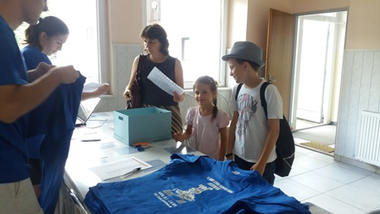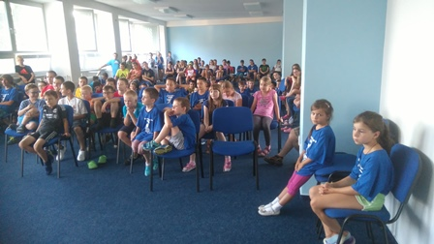
Po prvej večeri prebehol príhovor a žrebovanie účastníkov do družstiev. Nasadenie do jednotlivých košov bolo ako vždy na základe šachového ratingu, veku a športovej zdatnosti. O nezávislé žrebovanie sa postarali naši najmladší účastníci, pričom po vyžrebovaní vznikli originálne názvy družstiev, ktoré uvádzam v abecednom poradí: Baraní zadok, Čínske bistro, Drtivé palce, Hyperaktívne žiarovky, Igelitky na zvracanie (Ach, akí boli tvorcovia tohto názvu predvídaví), Mirove svine, Mňa sa nepýtaj, Okuliare, Peryho beznádeje a Pohroma!!!. Alebo iba predvídali situáciu?). Následne prebehla nominácia jednotlivých členov družstva do tímovej súťaže zloženej z 15 rôznych disciplín. Oproti minulému roku v nej boli novinkami Frisbee, Streetbal, Vybíjaná a Vedomostný test o šachu.
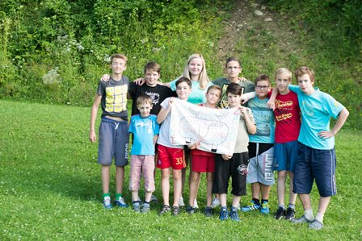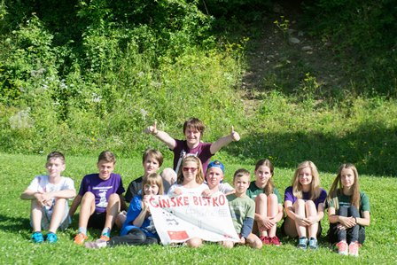
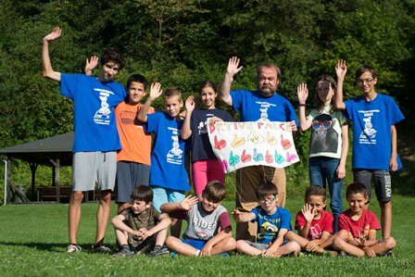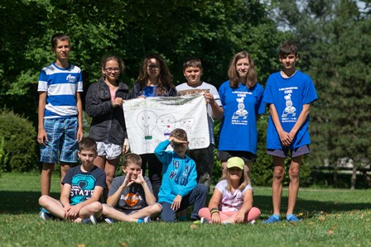
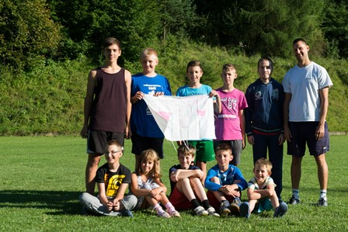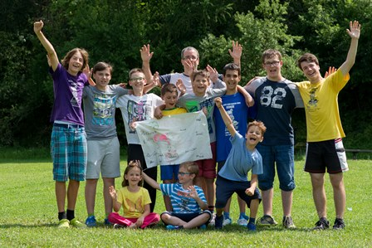
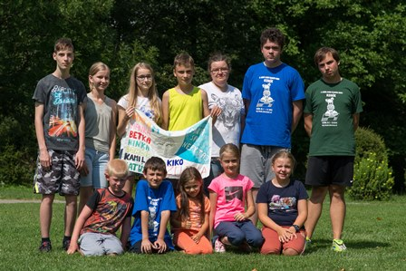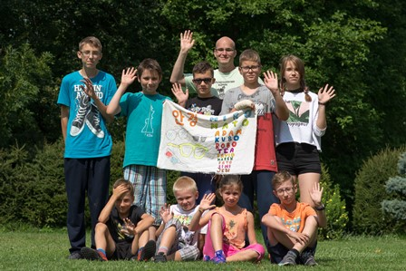
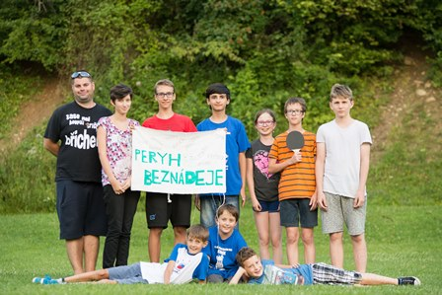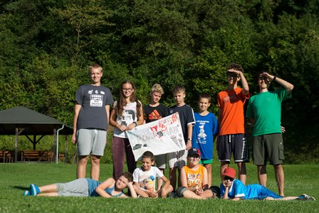

V bodovaní izieb bola veľká variabilita v dosiahnutých číslach. Nakoniec zvíťazilas náskokom pol bodu izba č.303 (Andrej Búran – líder upratovacej čaty, Martin Hrdlička, Robert Kaufman, NikolasNáter, Václav Švarc, AlexTap a Jakub Úlehla) s bilanciou 84/90 a štyrmi hviezdičkami pred izbou č.118 (Daniela Ďatelová, Silvia Fajtáková, Katka Janíková, Simona Koreňová a Adriana Vozárová) so ziskom 83,5/90. Tretie miesto si pre seba vybojovala štvorica z izby č.7 v zložení Kamil Belica, Patrik Kuna, Matúš Mindek a Jakub Rakovský ziskom 82,5/90.
Prekážkový beh sa stal suverénnym spôsobom korisťou družstva Okuliare, keď zvíťazili s náskokom päťdesiatich sekúnd. Druhé miesto obsadili Baranie zadky a tretie skončilo Čínske bistro. V jednotlivcoch zvíťazil Tomáš Ganz pred strieborným Danielom Turancom a bronzovým Igorom Lintnerom.
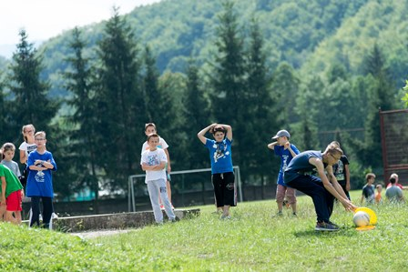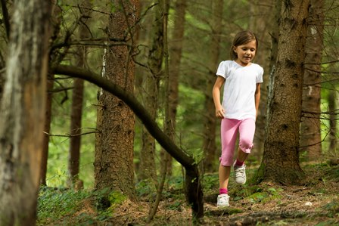
Orientačný beh sa tento rok obišiel bez väčších prekvapení. Najväčším víťazstvom pre vedúcich je platnosť jednoduchej rovnice „počet štartujúcich účastníkov = počet účastníkov v cieli“. Tento rok sa to podarilo a tak sme mohli byť nadmieru spokojní. Na súťažiacich čakala trať dlhá približne 2,1 kilometra. Víťazom sa stal Miroslav Macko, ktorý jednak naložil druhému v poradí takmer celú minútu a navyše obhájil víťazstvo z minulého roku Druhý skončil Adam Ďurica ktorý samo o sebe výborný beh doplnil výbornou pamäťou a tá ho vyniesla až ku striebru. Tretie miesto získal s náskokom dvanástich sekúnd na najbližšiu dvojicu za nímPeter Macko. Výsledné časy účastníkov boli rôzne, od niečo vyše desať minút až po takmer 42 minút.
V známej disciplíne kameň - papier - nožnice sa hralo opäť K.O. systémom a postupne naberali súboje na vážnosti. Hralo sa na 2 víťazné sety do 11, pričom rozdiel musel byť 2 body (11:9, 12:10, atď..). Tento rok bola táto disciplína dohraná rekordne skoro, na čom mali najväčšiu zásluhy organizačné schopnosti Tomáša Peričku, ktorý si ju zobral pod svoj patronát. Víťazom sa napokon stalaDominika Ferková, ktorávo finále porazila 2:0 na sety Kristiána Gogoru. Tretí skončil Tomáš Ganz po výhre 2:1 nad minuloročným víťazom Adamom Ďuricom. Táto disciplína vzbudila záujem aj u stávkarskej lobby a tak stávková kancelária Kuna a Macko ponúkala možnosť vsadiť si na jednotlivé zápasy semifinálových súbojov a vyhrať tak nejaké drepy či kolečká, ktoré by im ubudli. Že podnikanie nie je jednoduché sa rýchlo presvedčili obaja aktéri, keď boli nútení vyhlásiť bankrot a pre istotu stratili jeden z troch dôkazov. Napokon zasadol táborový súd a všetko sa doriešilo podmienkou ktorú akceptovali.
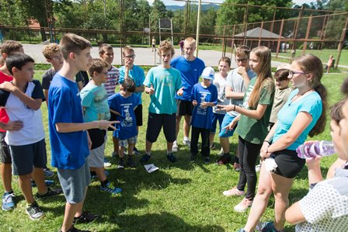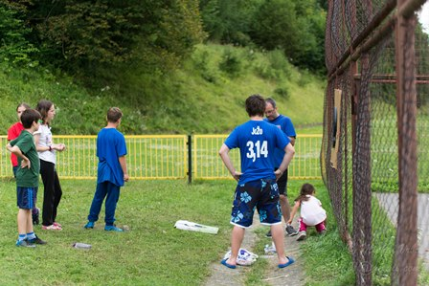
V šípkach účastníci opäť hádzali po družstvách. Následne najlepších dvanásť z nich postúpilo do dvoch semifinálových skupín a ďalej z každej z nich postúpili do finále dvaja najlepší a zo zvyšku dvaja ďalší s najvyšším počtom bodov. Víťazom sa stal Daniel Turanec, ktorý sa do semifinále dostal až z jedenásteho miesta a do finále až ako piaty v poradí. V ňom však hodil svoje jasné maximum a predbehol tak všetkých. Za ním skončil Igor Lintner, ktorýpo druhom mieste v základnej časti síce ledva preliezol cez semifinále, no vo finále sa opäť predviedol. Tretie miesto si napokon vybojoval Peter Macko – víťaz základnej časti aj semifinálovej skupiny. V družstvách boli najúspešnejšieDrtivé palce pred Igelitkami na zvracanie a Okuliarmi.
Turnaj v pétanqué sa hral systémom dvoch päťčlenných skupín. V jednotlivých zápasoch prišlo niekoľkokrát k neuveriteľným zvratom. Turnaj sa stal nakoniec korisťou Mirových svíň, ktoré síce prehrali už svoj úvodný zápas v skupine, no odvtedy už iba víťazili. Dramatické finále proti Baraním zadkom rozhodol neuveriteľným hodom Tomáš Lovčičan.Na treťom mieste sa umiestnilo družstvo Igelitky na zvracanie po jasnej výhre 7:2 nad Čínskym bistrom. Za zmienku stojí aj nový rekord Koníka, ktorým bola výhra družstva Baraní zadok nad Drtivými palcami v pomere 22:0 (doteraz bolo maximom 19:2 pri výhre Ťin-Ťang nad Neuveriteľnými vrchnákmi z roku 2013).
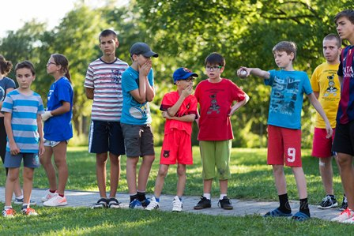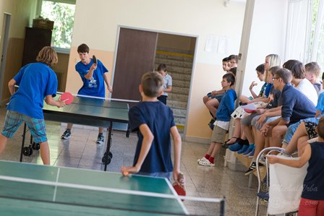
Turnaj v stolnom tenise mal opäť vysokú úroveň, pričom celkovo nám to tento rok vyšlo na 280 zápasov. Po bojoch v 20kvalifikačných skupinách nastúpili do bojov v základných skupinách už aj nasadení hráči. Postup z nich znamenal skončiť v TOP32, pričom najlepších šestnásť postupovalo do play-off.Minuloročný primát potvrdil Miroslav Macko, ktorý vo finále zdolal aj svojho brata Petra a nestratil tak za celý čas ani jediný set. Tretí skončil Jakub Šošovička a bez medaile ostal nakoniec štvrtý semifinalista Matúš Valovič – druhý raz po sebe.
Futbalový turnaj sme aj tento rok odohrali výlučne na tráve. Pre veľké množstvo účastníkov a najmä veľké vekové rozdiely boli družstvá rozdelené na dve časti – mladších a starších (resp. slabších a silnejších). Zápas sa tak hral netradične na štvrtiny, keď sa vždy striedali systémom starší - mladší - starší - mladší. Ako tomu bolo v minulosti, starší zväčša betónovali a pred bránu parkovali autobusy á la Chelsea, mladší kombinovali a snažili sa hrať futbal. Po bojoch v dvoch základných skupinách postupovali ich víťazi priamo a družstvá na druhých a tretích miestach odohrali medzi sebou štvrťfinálové zápasy. Následne sa odohrali obe semifinále ako aj zápasy o umiestnenie, t.j. o 5., 7., 9. a 11.miesto. V zápase o tretie miesto zvíťazili v pomere 9:1 Baranie zadky nad družstvom Pohroma!!! a vo finále sa víťazmi stali Mirove svine po výhre 6:2 nad Hyperaktívnymi žiarovkami.
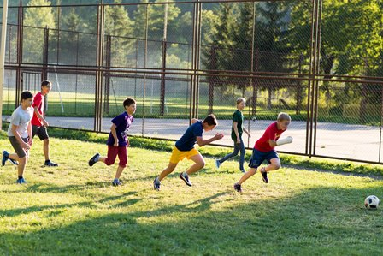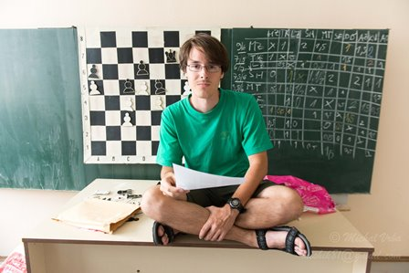
Nakoľko sme však tábor šachový, prebiehali v ňom samozrejme najmä aktivity šachové. Účastníci boli rozdelení do 10 tréningových skupín a počas tábora sme sa im venovali pomocou tréningov a prednášok. Tréningové miestnosti sa nachádzali v štyroch turnajových miestnostiach ako aj v ďalších učebniach a vybraná skupina trénovala v altánku. Trénersky sa účastníkom venovali Miroslav Bednár, Rastislav Diviak,IM Juraj Druska, Martin Hurban, Michal Jozefek, Henrieta Kopnická, Peter Paleček, Ivan Paulička, Tomáš Perička, FM Miroslav Roháček a Michal Vrba. Prvé dni boli účastníci rozdelení najmä podľa ratingov a veku, nastali aj viaceré presuny tých lepších a ambicióznejších z jednotlivých skupín smerom nahor respektíve iných smerom opačným.
Bleskový turnaj najlepšie zvládol FM SamirSahidi, ktorý zvíťazil vo všetkých partiách. Na druhom mieste skončil Miroslav Macko, ktorý okrem prehry s prvým stratil už iba jedinú remízu a tretí skončil Dávid Slivka, ktorý dve prehry dokázal kompenzovať siedmymi výhrami a dosiahol veľmi pekný úspech.
Následne postúpila najlepšia sedmička do zápasu proti vedúcim. Jednotlivé partie sa hrali tempom 2 x 3 min. na partiu + 2 sekundy za každý ťah.Zápas sa napokon skončil remízou 24,5:24,5, keď obe strany nevyužili množstvo príležitostí nakloniť misky váh na svoju stranu. Za vedúcich najviac bodovala trojica IM Juraj Druska 5,5b/7, M.Bednár 5b/7 a FM M.Roháček 4,5b/7. Z účastníkov ich však zatienil Peter Macko 6b/7, ktorý najprv nemal ani hrať. Role luckylosera sa však chopil na výbornú s hviezdičkou.Dobre mu asistoval FM SamirSahidi 5b/7, pričom nad 50% dosiahli ešte Igor Lintner a Sebastián Lukáš Kostolanský – obaja 4b/7.
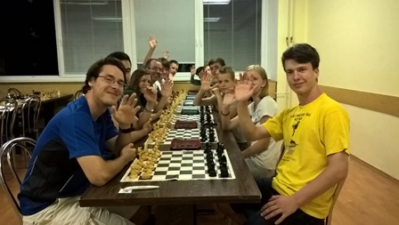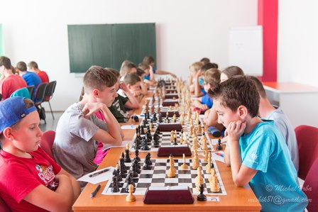
V hlavnom turnaji, ktorý sa hral tempom 1 hodina na partiu s 30-sekundovou bonifikáciou za každý vykonaný ťah, sme ponechali systém bodovania 3 body za výhru, 1 bod za remízu a samozrejme 0 bodov za prehru. Rezultatívnosť partií stúpla na rekordných 86,1% (na prvých desiatich šachovniciach bola 84,4%) a trojbodový experiment sa tak osvedčuje. Nakoľko turnaj nejde na zápočet FIDE, je skvelou príležitosťou otestovať si nové otvorenia a vyskúšať si hrať každú partiu naplno. Napriek tomu, že každá remíza bola viac či menej stratou a zväčša sa hralo, našlo sa aj viacero „remíz bez boja“. Na každú remízu pred tridsiatym ťahom však čakala „odmena“.
Víťazom sa stal suverénne 25-bodový FM SamirSahidi (KŠN Bratislava), ktorý v turnaji stratil iba jedinú remízu. Na druhom mieste skončil Miroslav Macko (KŠN Bratislava), ktorý nazbieral 22 bodov, keď okrem prehry s neskorším víťazom až iba remizoval v poslednom kole. Tretie miesto pre seba vybojoval ziskom 20 bodov Martin Kuna (NŠK Nitra), ktorý si v zmysle pravidla „Kde sa dvaja bijú tretí vyhráva“ počkal na remízu v partii Martina Staroviča s Petrom Mackom. Chalani dreli do úmoru, ale napokon sa partia skončila nerozhodne a obaja tak prišli o šancu na medailu.Kategóriu dievčat vyhrala Dominika Ferková (BŠK Bardejov) pred Dominikou Tomčíkovou (TJ Slovan Rajecké Teplice) plece pri pleci na hranici prvej a druhej desiatky, keď obe zhodne získali 18 bodov. Mali aj rovnaký Buchholz, no rozhodol ten stredný. O pol bodu, ako inak, pre Dominiku ☺ Tretia Adriana Vozárová (Interchess CVČ Malacky) získala bodov pätnásť. Kategóriu do 11 rokov (ročník 2005 a mladší) vyhral celkovo šiesty Sebastián Lukáš Kostolanský (ŠK Slovan Bratislava) pred celkovo ôsmym JakubomŠošovičkom(ŠK Strelec Devínska Nová Ves) - obaja s 19-timi bodmi. Tretie miesto získal Vladimír Bochnička(KŠN Bratislava) s 15-timi bodmi. Medailisti celkového poradia a kategórií dievčat a do 11 rokov získali medaile a diplomy a celkový víťaz a najlepšie dievča získali aj poháre. V kategóriách do 9 a 7 rokov boli najlepšie trojice odmenené diplomami. Do 9 rokov zvíťazil Jakub Rakovský (NŠK Nitra) pred Marekom Tobiasom Janíkom (CVČ Liptovský Mikuláš) a Krištofom Višváderom (Interchess ZŠ Borský Mikuláš). Do 7 rokov bola najúspešnejšia Hanka Horváthová (ŠK Slovan Bratislava) pred FilipkomŠtelbaským (KŠN Bratislava) a Karinkou Kaufmanovou (Interchess CVČ Senica).
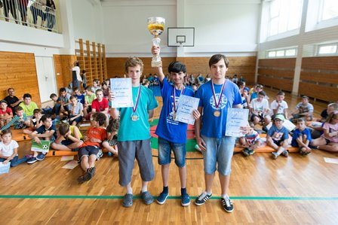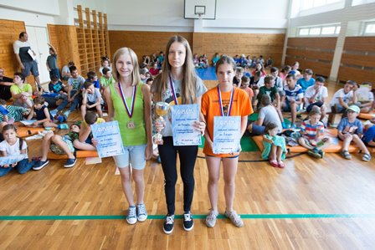
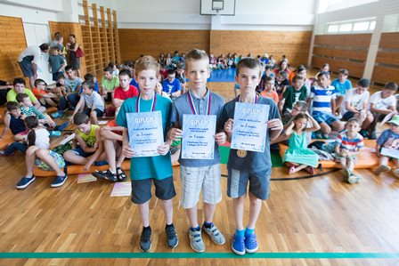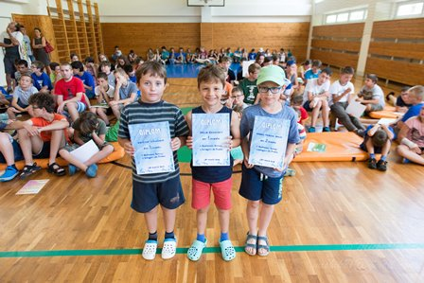
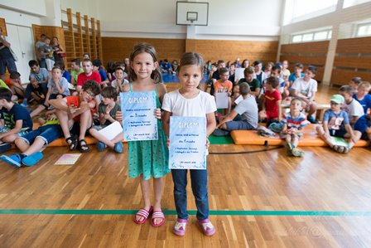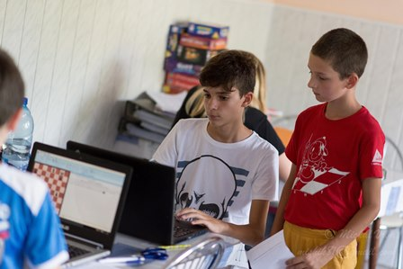
Čo sa týka turnaja, ešte je potrebné spomenúť nahadzovanie partií do Chessbase za účelom vytvorenia databázy partií. Záštitu nad nahadzovaním prevzal Peter Paleček a úlohy sa zhostil na výbornú – máme všetky odohrané partie. Niektorí účastníci sa vôbec prvý raz stretli s týmto šachovým softvérom, ale menšie či väčšie úskalia zvládli. Tréneri budú mať teda opäť čo analyzovať.
V riešiteľskej súťaži nenechal nič na náhodu Miroslav Macko a nielen že získal plný počet bodov (36), ale stihol to v rekordne krátkom čase 17 minút.Na druhé miesto sa dostal Vladimír Bochnička, ktorý stratil iba jeden bod rovnako ako tretí v poradí Igorovi Lintner, no riešenia stihol odovzdať takmer o desať minút skôr.
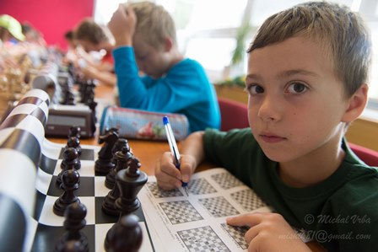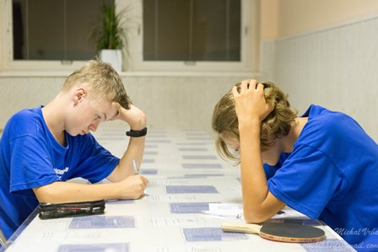
Okrem toho počas tábora bežala aj súťaž v dobrovoľnom riešení diagramov. Slabší riešili najmä jednoťažky, či dvojťažky, tí lepší najmä trojťažky resp. štúdie. Najmä v úvode súťaže nestíhali vedúci Ľubica Čelústková, Michal Jozefek) stíhať odovzdávať čisté papiere a opravovať tie odovzdané. Nakoniec sa z 1.miesta mohol tešiť Martin Šándor ziskom 149 bodov, ktorý si rozhodujúci náskok vypracoval už v priebehu prvých dní. Druhé miesto pre seba vyriešil Lukáš Varga ziskom 129 bodov a tretí skončil Michal Valigurský ziskom 112 bodov.Do súťaže sa zapojilo celkovo 73 zo 104 účastníkov. Z družstiev boli najúspešnejší riešitelia družstva Baraní zadok (475,5 bodu) pred Drtivými palcami (381,5 bodu) a Mirovými sviňami 346,5 bodu).
Okrem týchto súťaží sme do celkového bodovania zaradili aj tímovú súťaž, ktorá pozostávala z 15 disciplín, do ktorých sa mohli účastníci zaradiť sami, pričom každý z družstva musel byť minimálne v dvoch z nich a maximálne v troch. Čo všetko sa započítavalo? Kartová hra 6 berie! (víťaz Dávid Gžib), Americký žolík (AnnamáriaHuttová – obhájila titul), Človeče nehnevaj sa! (Daniel Chlpek), Frisbee (Mirove svine – Nikolas Náter, DavidPetrek, Marek Škrinár), Logická hádanka (Lea Teodora Kolevská), Maľované krížovky (víťazstvo si rozdelili tri družstvá - Čínske bistro, Mňa sa nepýtaj a Pohroma!!!), Maľovanie (Okuliare - Simona Bochničková a Lea Teodora Kolevská), Námorná bitka (Tomáš Lovčičan), Osadníci z Katanu (Peter Macko), Pexeso (Marek Tobias Janík), Streetbal (družstvo Igelitky na zvracanie) Strelené kačice (Jakub Šošovička), Sudoku (prvé miesto delilo dokonca až päť družstiev), Vedomostný test o šachu (Okuliare - Adam Ďurica, Jakub Ferenčák, Martin Šándor), Vybíjaná (Pohroma!!!).
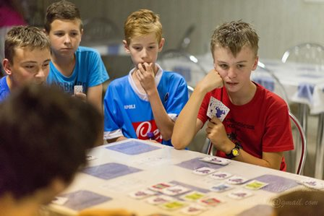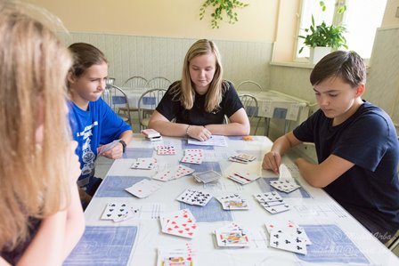
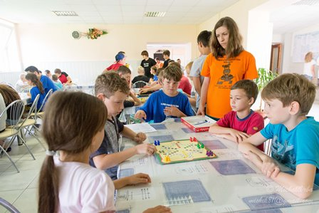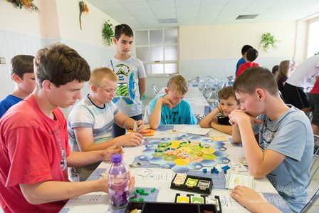
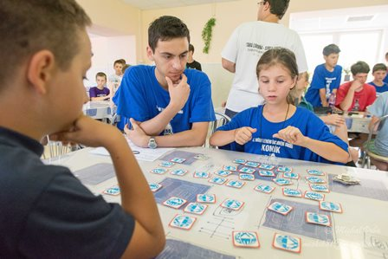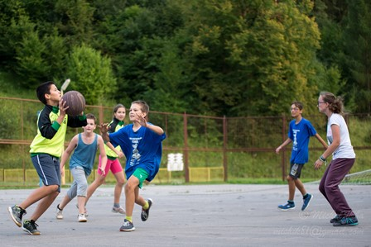
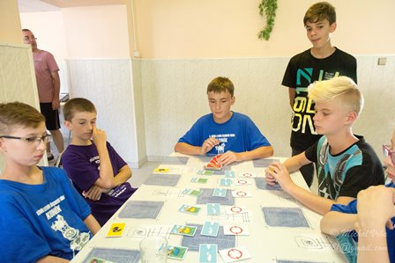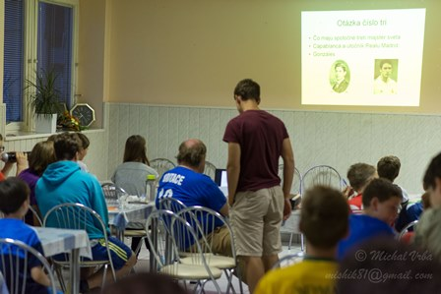
Táto disciplína výrazne zamiešala poradím súťaže družstiev a to napokon dopadlo nasledovne:
Na prvom mieste v súťaži družstiev sa ocitli Mirove svine v zložení Peter Macko, Matúš Valovič, Marek Škrinár, DavidPetrek, Adam Valašťan, Nikolas Náter, Michal Ciglian, Tomáš Lovčičan, Marek Tobias Janík, Jakub Rakovský a Karin Kaufmanová. Vďaka zisku 689,50 bodov sa mohli tešiť zlatým medailám. Spolu s nimi sa mohol zo zlata tešiť vedúci Miroslav Roháček. Druhé miesto obsadilo a strieborné medaile dostalo družstvo Baraní zadok v zložení Miroslav Macko, Daniel Turanec, Jakub Zahorček, Martin Popovič, Martin Solčan, Oliver Šoltys, Ján Horváth, Boris Trnka, Matúš Mindek, Samuel Havalda. Získali 671,00 bodov a na medailu tak pri svojej premiére siahla aj vedúca Ľubica Čelústková. Na treťom mieste skončilo družstvo Pohroma!!! v zložení Tomáš Ganz, Vladimír Bochnička, Dávid Gžib, Martin Hrdlička, Jakub Úlehla, AnnamáriaHuttová, Jakub Sopóci, Jakub Škorvánek, AlexTap, Maroš Volánek celkovým ziskom 564,50 bodu. Z premiérovej medaily na Koníku sa tak mohol tešiť niekoľkoročný účastník a minuloročný debutant v roli vedúceho, Martin Hurban.
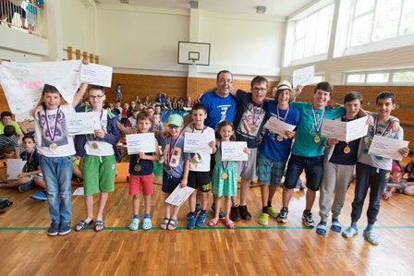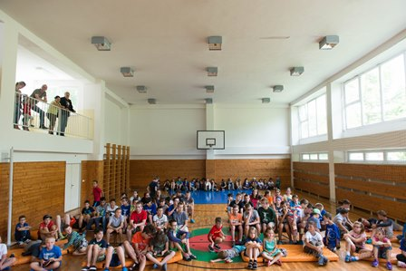
Z pohľadu historických štatistík sa prepisovali rekordy, keď sa Peter Macko ziskom zlata posunul na čelo medzi najúspešnejších účastníkov súťaží družstiev. Bronzová medaila posunulauž na 8.miesto Vladimíra Bochničku, ktorému na to stačilo iba päť účastí na Koníku. Na desiate miesto sa ziskom zlata dostal Matúš Valovič a šestnásty je vďaka zisku striebra Miroslav Macko. Do dvadsiatky sa dostal ešte aj Adam Valašťan. Keď už sme pri histórii, dodajme, že za všetky ročníky sme mali celkovo 852 účastí, pričom sa o ne postaralo 338 rôznych účastníkov, ktorí súťažili v 125 rôznych družstvách.
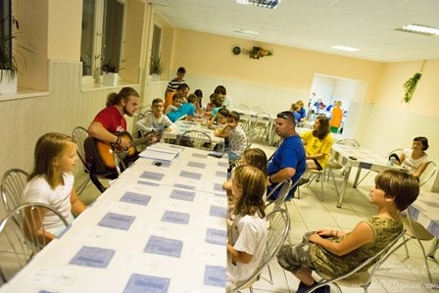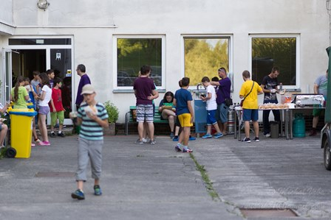
Z programu 15.ročníka mi ostáva spomenúť už iba dvojdňovú návštevu gitaristu, pri ktorom sme si viacerí večer zaspievali, cigánske v žemli podávané s kofolouuprostred týždňa ako ajnočný pochod, ktorý posledná zo skupín absolvovala asi desať minút predtým, ako sa strhol prudký lejak. Niektorí si dali doslova iba pochod, väčšina účastníkov však zvolila trasu so strašidlami. Svietiace náramky ktoré dostal každý účastník pred odchodom do lesa splnili cieľ, keďže sme sa naspäť úspešne vrátili všetci aj keď jedna zo skupín až na tretí raz ☺
Čo si želať na záver?
Budúci ročník ostávame opäť v priestoroch GO Kľačno. Predbežne je termín dohodnutý na 28.7.-6.8.2017 a budeme sa ho snažiť doriešiť už v tomto kalendárnom roku, rovnako ako aj vydanie táborových propozícií. Isto budú opäť nejaké obmedzenia čo sa týka možného prihlasovania sa účastníkov. Samozrejme možné vekové výnimky budú, len sa budú hodnotiť individuálne, s dôrazom na správanie počas predchádzajúcich ročníkov, vrátane toho posledného. Garantovanie účasti bude opäť vyžadovať zaslanie všetkých vecí ktoré budú uvedené v propozíciách. Na ústne prihlásenia, resp. na nekompletné prihlášky sa nebude brať žiadny ohľad. Realizácia bude systémom “Kto skôr príde...“ Opätovne budú podmienky pre akceptovanie účasti dieťaťa na tábore také, že už teraz je viac či menej jasné, že niektorí nimi asi jednoducho neprejdú. Bude to však pre dobro všetkých ostatných. Oficiálna prihláška bude platiť opäť až po oficiálnom potvrdení účastníka vedúcimi. Predpokladám, že prihlasovanie bude možné realizovať už koncom tohto kalendárneho roku.
Chceme sa určite neustále zlepšovať a preto si isto aj na budúci rok nejaké novinky pripravíme. Už v tomto momente máme niekoľko vecí, ktoré veríme že zefektívnia fungovanie počas tábora.
Úplne na záver by som sa chcel ešte raz veľmi pekne poďakovať všetkým osobám, ktoré mi tento ročník (resp. minulé ročníky) pomohli zorganizovať. Celé podujatie je dlhodobo postavené na nezištnej pomoci, spolupráci, korektných ľudských vzťahoch, množstve zábavy, dobrej nálady a pozitívnej energie. Bez nich by sme už dávno boli v prepadlisku dejín. Takto však cválame ďalej a isto sa stretneme aj budúci rok, počas 16.ročníka nášho Koníka!

za všetkých vedúcich
Miroslav Roháček

